元請確認欄

危険性又は有害性の特定標準モデル

作 業 名 | 人工ブロック積工法による作業 | 使用設備・機械 | ・仮設電気・油圧ショベル（バックホウ）・ダンプトラック・ブルドーザ・ローラ  ・移動式クレーン
施工会社名 |  | 使用工具・機器 | ・バイブレーター・玉掛用具・ブロック積つり具・ランマ・プレート・水中ポンプ  ・シュート・掘削用工具・型枠用工具・鳶用工具
工 法 等 |  | 安全設備・保護具 | ・保護帽（墜落・転落用）・保護メガネ・保護手袋・防振手袋・安全帯・安全靴  ・法面表示ポール・単管バリケード・カラーコーン（バー）・昇降階段・トラロープ  ・各種標識
工 事 名 |  | 使用資材 | ・間知ブロック・基礎、裏込砕石・生コンクリート・水抜パイプ・路盤用砕石・敷鉄板  ・手すり用単管・カラーコーン・Ａ型バリケード・裏型枠・ブロック積用足場ブラケット  ・はしご・足場板・シュート・基礎型枠
作業期間 | 令和 年 月 日 ～ 令和 年 月 日 | 作業に必要な資格と  配置予定者 | ・移動式クレーン運転士： ・ローラ運転の業務特別教育修了者：  ・足場の組立て等作業主任者： ・大型自動車運転免許者：  ・地山の掘削作業主任者：  ・車両系建設機械（整地・運搬・積込み用及び掘削用）  運転技能講習修了者：  ・玉掛技能講習修了者：
担当職長名
作成年月日 | 令和 年 月 日作成 | 施工会社・関係者  周知記録（サイン） | 令和 年 月 日
改訂年月日 | 令和 年 月 日改訂
作成責任者 |  | 打合せ事項  確認事項等

評価 | 危険有害要因の評価基準 | 危険度
６ | 抜本的な対応が必要 | ５
５ | 即座に対策が必要 | ４
４ | 何らかの対策が必要 | ３
３ | 現時点で対策の必要なし | ２
２ | 極めて小さい（受け入れ可能） | １
安全対策の評価 | 効 果  実現性 |  | 大 | 中 | 小
 |  |  | ３ | ２ | １
 | 困 難 | ３ | ６ | ５ | ４
 | 努力すれば可能 | ２ | ５ | ４ | ３
 | 可 能 | １ | ４ | ３ | ２
評価 | 危険有害要因の評価基準 | 危険度
６ | 極めて大きい（受け入れ不可能） | ５
５ | かなり大きい（受け入れ不可能） | ４
４ | 中程度（受け入れ可能） | ３
３ | 小さい(許容範囲内) | ２
２ | 極めて小さい（受け入れ可能） | １
危険の見積り | 重大性  可能性 |  | 極めて重大  (死亡・障害) | 重 大  大けが  (休業４日以上) | 軽微  打撲・切傷  (休業３日以下)
 |  |  | ３ | ２ | １
 | 発生の確率は高い  （半年に１回程度） | ３ | ６ | ５ | ４
 | 時々発生する  （２～３年に１回程度） | ２ | ５ | ４ | ３
 | 発生の確率は低い  （５年以上に１回程度） | １ | ４ | ３ | ２
作業工程 | 作業の順序 | 危険性又は有害性の特定 |  | 危険の見積り |  |  |  | リスク低減措置 | 危険性又は  有害性に  接する人 | 安全対策の評価 |  |  |  | 備 考
 |  |  |  | 可能性 | 重大性 | 評 価 | 危険度 |  |  | 実効性 | 効 果 | 評 価 | 危険度
１ 準備 | １）作業開始前の安全・ミーティング | ・作業内容、リスクの確認 |  |  |  |  |  | ・作業内容に伴う危険予知を実施する | 全員 |  |  |  |  | ツールボックスミーティング  ① 新規入場者の把握し、指導しているか  ② 元請社員は立会っているか  ③ 作業内容と安全注意事項を確認しているか  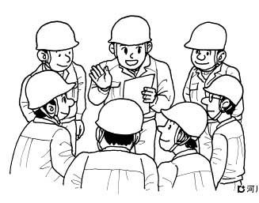  ④ 作業内容に伴うＫＹ（危険予知）を実施しているか  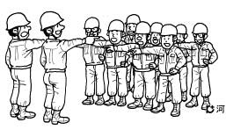  ⑤ 作業手順と作業指示の確認をしているか  ⑥ 体調、服装、保護具の確認をしているか  ⑦ 役割、資格者、高齢者の確認をしているか
 | ２）作業開始前の点検  （建設機械関係） | ・整備不良による危険 |  |  |  |  |  | ・作業開始前点検を行い、記録する | オペレーター
 | ３）仮設施設・掘削箇所の確認  （地山・法面関係） | ・地山の状態が不安定 |  |  |  |  |  | ・作業開始前点検を行い、記録する | 職長  作業者
 |  |  |  |  |  |  |  | ・地山の安定勾配を確保する | 職長
 |  | ・昇降階段・手すりの不備 |  |  |  |  |  | ・昇降階段（はしご）の安全基準を守る | 職長
 |  |  |  |  |  |  |  | ・昇降設備を設ける | 職長
 | 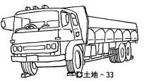  建設機械の作業開始前の点検  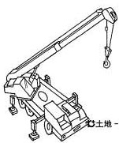  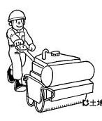  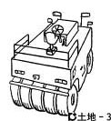  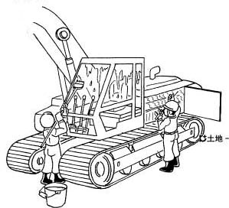  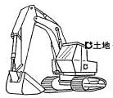  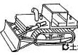  ① 作業開始前点検を行い、記録しているか  ② ブレーキ・クラッチ・エンジン・作業装置・保安装置の点検を実施しているか |  | 地山・昇降設備の作業開始前点検  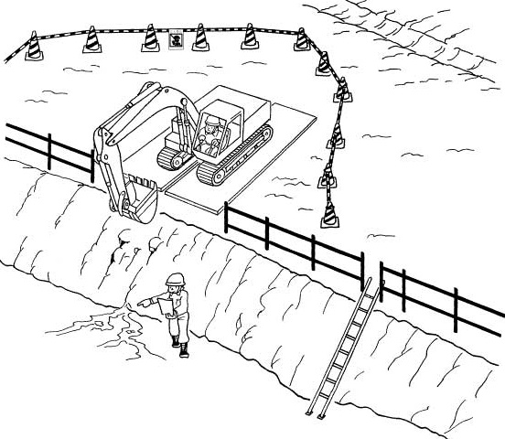  ① 地山点検者の指名を行っているか  ② 作業開始前点検を行い、記録しているか  ③ はしごの上端を60㎝以上突出しているか  ④ はしごの設置角度は、75°程度としているか  ⑤ 高さが1.5ｍを超える場合、安全な昇降設備を設けているか  ⑥ はしごの幅は30㎝以上としているか  ⑧ 滑り止めがついているか。また、転倒防止措置をしているか  ⑦ 地山の安全勾配はよいか

作業工程 | 作業の順序 | 危険性又は有害性の特定 | 危険の見積り |  |  |  |  | リスク低減措置 | 危険性又は  有害性に  接する人 | 安全対策の評価 |  |  |  | 備 考
 |  |  | 可能性 | 重大性 |  | 評 価 | 危険度 |  |  | 実効性 | 効 果 | 評 価 | 危険度
２ 進入路 | １）進入路築造 | ・油圧ショベル（バックホウ）の法肩から転落 |  |  |  |  |  | ・法肩では誘導者を配置し、適正に誘導をする | 誘導者 |  |  |  |  | 油圧ショベル（バックホウ）走行及び運転  ① 法肩では誘導者を配置しているか  ② 斜路ではキャタピラを斜面に直角にし走行しているか  ③ 斜面上で旋回していないか  ④ 油圧ショベル（バックホウ）の足場の軟弱層の確認をしているか  ⑤ 有資格者が操作をしているか  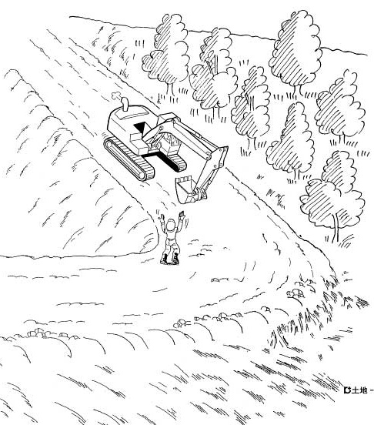
 |  | ・油圧ショベル（バックホウ）の斜面から転落 |  |  |  |  |  | ・斜路ではキャタピラを斜面に直角にし走行する | オペレーター
 |  |  |  |  |  |  |  | ・斜面上では旋回しない | オペレーター
 |  | ・キャタピラが地面に潜込む |  |  |  |  |  | ・油圧ショベル（バックホウ）の足場の軟弱層の確認をする | 職長  オペレーター
 | ２）進入路砕石路盤工 | ・油圧ショベル（バックホウ）と敷均し作業者が接触 |  |  |  |  |  | ・油圧ショベル（バックホウ）の作業半径内を立入禁止にする | 作業者
 |  |  |  |  |  |  |  | ・誘導者の配置 | 作業者
 |  | ・足元が悪く転がる |  |  |  |  |  | ・動きやすい作業順序を確保する | 作業者
 | ３）敷き鉄板布設工 | ・布設時に、敷き鉄板とはさまれ |  |  |  |  |  | ・安全靴を着用する | 作業者
 |  | ・油圧ショベル（バックホウ）にはさまれ、ひかれる |  |  |  |  |  | ・合図・誘導を徹底する | 合図者
 |  | ・敷き鉄板にはさまれる |  |  |  |  |  | ・素手で敷き鉄板を扱わない | 作業者
 | 油圧ショベル（バックホウ）・ダンプトラック砕石敷均し作業  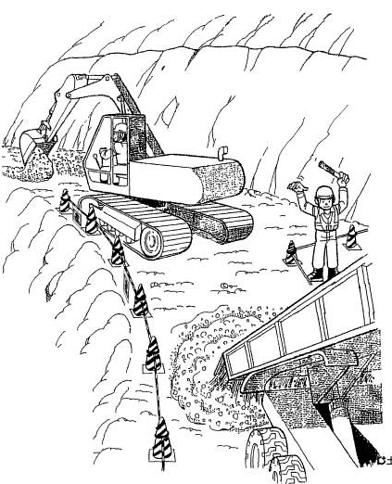  ① 油圧ショベル（バックホウ）の作業半径内が立入禁止としているか  ③ 機械の特性、死角範囲をよく理解しているか  ＜誘導者＞  ⑤ 作業順序（砕石のおろし場所）はよいか  ② 立入禁止措置を確実にしているか  ④ 有資格者が操作をしているか |  |  |  | 移動式クレーン作業  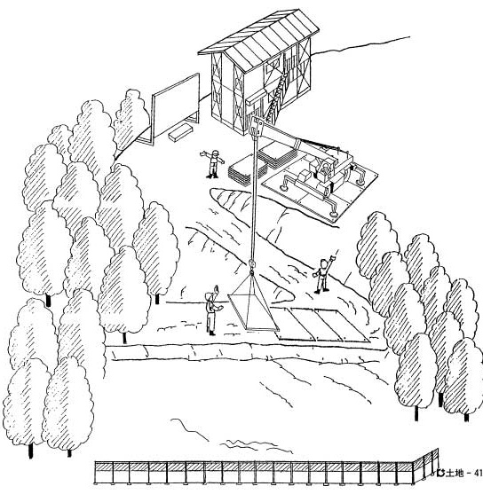  ① 安全靴を着用しているか  ② 合図・誘導は徹底しているか  ④ 横引き、斜めつり等の無理な作業をしていないか  ③ つり荷の下は、立入禁止としているか  ⑥ 素手で敷き鉄板を扱っていないか  ⑤ アウトリガーを最大に張出して作業しているか  ＜玉掛作業  責任者＞  ＜合図者＞  ＜玉掛作業者＞

作業工程 | 作業の順序 | 危険性又は有害性の特定 | 危険の見積り |  |  |  |  | リスク低減措置 | 危険性又は  有害性に  接する人 | 安全対策の評価 |  |  |  | 備 考
 |  |  | 可能性 | 重大性 |  | 評 価 | 危険度 |  |  | 実効性 | 効 果 | 評 価 | 危険度
３ 掘削工  （続く） | １）掘削・積込み | ・油圧ショベル（バックホウ）に接触 |  |  |  |  |  | ・油圧ショベル（バックホウ）の作業半径内を立入禁止にする | 作業者
 |  |  |  |  |  |  |  | ・誘導者の配置 | 作業者
 |  | ・油圧ショベル（バックホウ）の足元が緩み転倒 |  |  |  |  |  | ・軟弱な足元は敷き鉄板を敷いて補強する | 作業主任者
 |  | ・土砂崩壊 |  |  |  |  |  | ・掘削安定勾配を確保する | 作業主任者
 |  |  |  |  |  |  |  | ・法肩部の水溜まりを無くし、法面への排水を防止する | 作業主任者
 |  | ・油圧ショベル（バックホウ）の掘削箇所への転落 |  |  |  |  |  | ・キャタピラを斜面に直角にする | オペレーター
 |  | ・はしごからの墜落 |  |  |  |  |  | ・適正な昇降設備を設ける | 職長
 | ２）残土搬出 | ・ダンプトラックと誘導者の接触 |  |  |  |  |  | ・ダンプトラックから見える位置で誘導する | 誘導者
 |  | ・場内でダンプトラックが他の車両と衝突 |  |  |  |  |  | ・ダンプトラックは、制限速度・運行経路を守る | 運転者
 |  | ・傾斜地に停車したダンプトラックが走り出す |  |  |  |  |  | ・傾斜地に停めない。やむをえず停める時は必ず輪止めをする | 運転者
 |  | ・ダンプが走行してほこりを立てる |  |  |  |  |  | ・乾燥時には走路に散水する | 職長
 | 油圧ショベル（バックホウ）掘削作業  ① 油圧ショベル（バックホウ）の作業半径内が立入禁止としているか  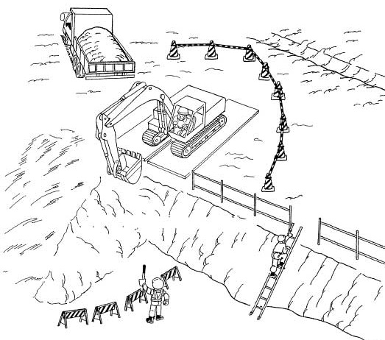  ⑤ キャタピラを斜面に直角にしているか  ④ 法肩部の水溜まりは無いか  ③ 掘削安定勾配が確保されているか  ② 軟弱な足元は敷き鉄板を敷いているか  ⑥ 適正な昇降設備はあるか  ＜作業主任者＞ |  |  |  | 油圧ショベル（バックホウ）残土積込み作業  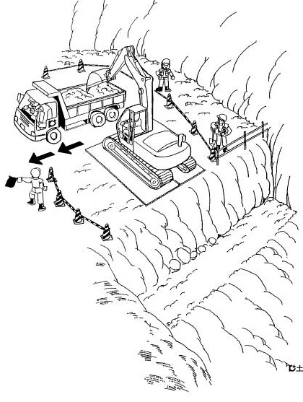  ② ダンプトラックは制限速度・運行経路を守っているか  ③ ダンプトラックを傾斜地に停めていないか  やむをえず停める場合には輪止めを使用しているか  ＜誘導者＞  ① ダンプトラックから見える位置で誘導しているか  ＜作業主任者＞

作業工程 | 作業の順序 | 危険性又は有害性の特定 | 危険の見積り |  |  |  | リスク低減措置 | 危険性又は  有害性に  接する人 | 安全対策の評価 |  |  |  | 備 考
 |  |  | 可能性 | 重大性 | 評 価 | 危険度 |  |  | 実効性 | 効 果 | 評 価 | 危険度
（続き） | ３）床付け掘削 | ・床付け作業者が油圧ショベル（バックホウ）に接触 |  |  |  |  | ・油圧ショベル（バックホウ）の作業半径内を立入禁止にする | 作業者 |  |  |  |  | 基礎砕石人力敷均し作業  ① 油圧ショベル（バックホウ）による砕石小運搬時は、立入禁止としているか  ② 安全靴を着用しているか  ③ 動きやすい、安全確保ができる作業順序にしているか  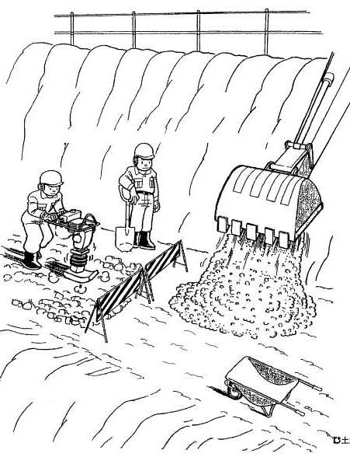
 |  |  |  |  |  |  | ・誘導者の配置 | 作業者
 |  | ・浮石の落下 |  |  |  |  | ・作業開始前に地山の点検を行い、浮石を撤去する | 職長
 |  | ・ぬかるみに足を取られる |  |  |  |  | ・足場の排水を整備し、足元をよくする | 作業者
 | ４）排水工 | ・ショートした水中ポンプで感電 |  |  |  |  | ・分電盤のアース・水中ポンプの電線には、アース線を取る | 職長
 |  |  |  |  |  |  | ・分電盤での行先表示をする | 職長
床付け掘削作業
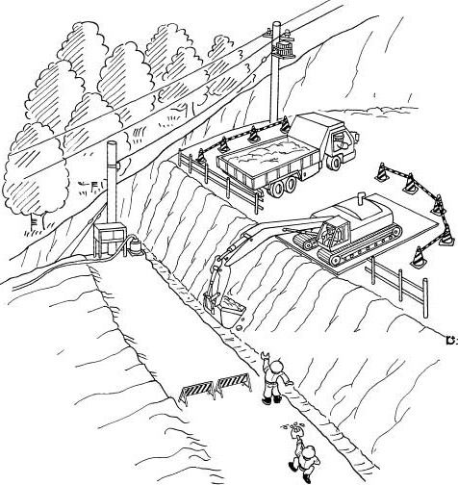
① 油圧ショベル（バックホウ）の作業半径内が立入禁止となっているか
① 分電盤及び水中ポンプの電線にはアース線を取っているか
② 分電盤での行先表示はあるか
③ 足場の排水を整備し、足元はよいか
＜作業主任者＞
４ 基礎工  （続く） | １）基礎砕石敷均し | ・油圧ショベル（バックホウ）に接触 |  |  |  |  | ・油圧ショベル（バックホウ）による砕石小運搬時は立入禁止にする | 作業者
 | ２）基礎砕石転圧 | ・ランマ、プレートで足を打つ |  |  |  |  | ・安全靴を着用する | 作業者
 | ３）基礎型枠組立て | ・はしごからの墜落 |  |  |  |  | ・物を持ってはしごを昇降しない | 作業者
 |  | ・型枠材料を荷おろし中、荷が振れて接触 |  |  |  |  | ・資材のつり込みは足元を確認する | オペレーター
 |  |  |  |  |  |  | ・油圧ショベル（バックホウ）の用途外使用を禁止する | オペレーター
 | ４）コンクリート打設工（シュート打ち） | ・コンクリートミキサー車のバック運転に接触 |  |  |  |  | ・誘導者を配置して、オペレーターの見える位置で合図する | 誘導者
 |  | ・法肩や法面から転げ落ちる |  |  |  |  |  | 作業者

作業工程 | 作業の順序 | 危険性又は有害性の特定 | 危険の見積り |  |  |  | リスク低減措置 | 危険性又は  有害性に  接する人 | 安全対策の評価 |  |  |  | 備 考
 |  |  | 可能性 | 重大性 | 評 価 | 危険度 |  |  | 実効性 | 効 果 | 評 価 | 危険度
（続き） | ５）コンクリート打設工（油圧ショベル（バックホウ）のバケット打ち） | ・作業者が油圧ショベル（バックホウ）に接触 |  |  |  |  | ・油圧ショベル（バックホウ）作業半径内を立入禁止にする | 作業者 |  |  |  |  | 人力ブロック積作業  ① 高さ２ｍ以上では、ブロック積用足場を組んでいるか  ② 足元は確保されているか  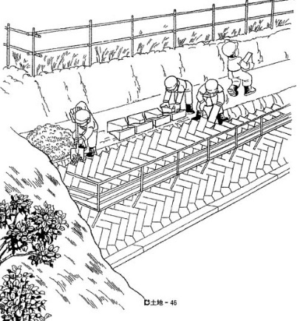  コンクリート打設工（シュート打ち）  ① コンクリートミキサー車は、法肩から１ｍ以上離れているか  ② 打設シュートへの投入・流れに対し  ての補助作業の足元を確保しているか  ③ 無理な作業をしていないか  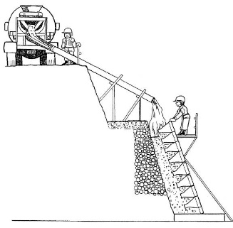  目地詰め作業  ① 高さ２ｍ以上ではブロック積用足場を使用しているか  ② 物を持ってはしごを昇降していないか  ③ 足場板を２枚敷きにしているか  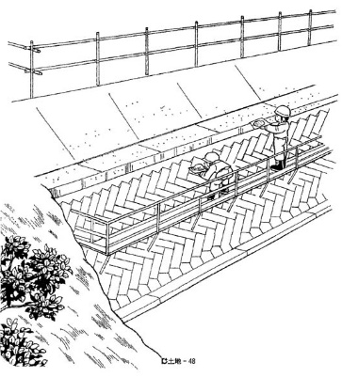
 |  |  |  |  |  |  | ・用途外使用に該当するので作業計画・作業指示書で指示する | 職長
 |  |  |  |  |  |  | ・合図者の配置 | 職長
５ ブロック積工 | １）ブロックを仮置きする | ・ブロックが落下 |  |  |  |  | ・ブロックをつる専用つり具の作業開始前点検を実施する | 玉掛者
 |  | ・ブロックを荷おろしの際に指をはさむ |  |  |  |  | ・つり荷は安定した場所に置く | 玉掛者
 | ２）ブロック積 | ・ブロック積前面に墜落 |  |  |  |  | ・高さ２ｍ以上では、ブロック積用足場を設置する | 職長
 |  | ・指をはさむ |  |  |  |  | ・足元を確保する | 作業者
 | ３）裏込砕石の投入 | ・油圧ショベル（バックホウ）のバケットに接触 |  |  |  |  | ・油圧ショベル（バックホウ）にて砕石投入時は、作業半径内を立入禁止にする | 作業者
 | ４）裏型枠の組立て | ・裏型枠を固定する控えを打つ時手を打つ |  |  |  |  | ・裏型枠の控えは確実に固定してから釘を打つ | 作業者
 | ５）コンクリート打設工（シュート打ち） | ・掘削部へコンクリートミキサー車が転落 |  |  |  |  | ・コンクリートミキサー車は、法肩から１ｍ以上離す | オペレーター
 | ６）コンクリート打設工（油圧ショベル（バックホウ）のバケット打ち） | ・油圧ショベル（バックホウ）のバケットに接触 |  |  |  |  | ・油圧ショベル（バックホウ）のバケットが静止してからコンクリートを取込む | 作業者
 |  |  |  |  |  |  | ・用途外使用に該当するので作業計画・作業指示書で指示する | 職長
６ 目地工 | １）目地を詰める | ・はしごから墜落 |  |  |  |  | ・物を持ってはしごを昇降しない | 作業者
 |  |  |  |  |  |  | ・ブロック積用足場を設置する | 職長
７ 盛土工  （続く） | １）運搬作業 | ・ダンプトラックが法肩から転落する |  |  |  |  | ・法肩部では誘導者の指示に従ってバックする | 運転者
 |  | ・誘導者がバックするダンプトラックにひかれる |  |  |  |  | ・誘導者はダンプトラックから見える場所に立つ | 誘導者
 | ２）盛土作業 | ・法面作業者が油圧ショベル（バックホウ）に接触 |  |  |  |  | ・油圧ショベル（バックホウ）の作業半径内を立入禁止にする | 作業者
 |  | ・油圧ショベル（バックホウ）の転倒 |  |  |  |  | ・法肩部では誘導者の指示で作業する | オペレーター
 | ３）転圧作業 | ・ローラが法肩から転倒 |  |  |  |  | ・法肩部の作業は誘導者の指示で作業する | オペレーター
 |  | ・プレート作業者がローラにひかれる |  |  |  |  | ・輻輳作業の時は誘導者を配置して作業する | 職長

作業工程 | 作業の順序 | 危険性又は有害性の特定 | 危険の見積り |  |  |  | リスク低減措置 | 危険性又は  有害性に  接する人 | 安全対策の評価 |  |  |  | 備 考
 |  |  | 可能性 | 重大性 | 評 価 | 危険度 |  |  | 実効性 | 効 果 | 評 価 | 危険度
（続き） | ローラ転圧作業  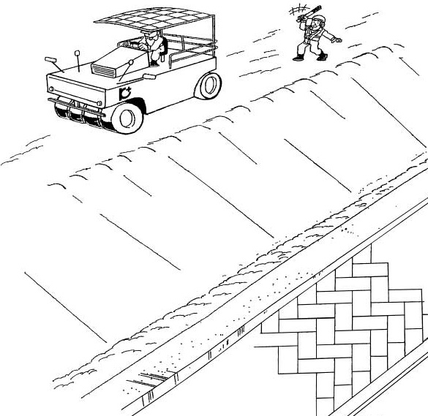  ① 作業範囲の路肩の状況等を調査しているか  ④ 輻輳作業の時は見張員を配置しているか  ③ 機械の周りでは、人力作業をしていないか  ② 法肩部の作業は誘導者の指示で作業しているか  ＜誘導者＞ |  |  |  |  |  |  |  |  |  |  |  | 油圧ショベル（バックホウ）での資材片付け  ① 油圧ショベル（バックホウ）の旋回時及び走行時周囲の立入禁止は徹底しているか  ② 資材等をバケットに積む時は、バケットを降下し、エンジンを停止しているか  ③ 資材片付けには、原則的に油圧ショベル（バックホウ）を使用してないか  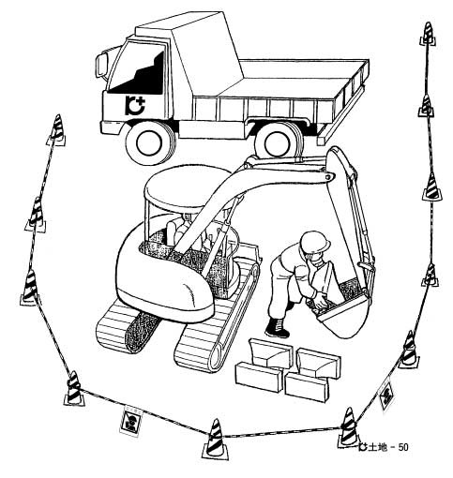
８ 法面工 | １）法面整形 | ・法面から滑り、ブロック積から墜落 |  |  |  |  | ・法肩から親綱を張り安全帯を使用する | 作業者
 |  | ・油圧ショベル（バックホウ）に接触 |  |  |  |  | ・法面整形工は油圧ショベル（バックホウ）作業範囲内を立入禁止にする | 作業者
 | ２）法面吹付け | ・法面から滑り、ブロック積から墜落 |  |  |  |  | ・法肩から親綱を張り安全帯を使用する | 作業者
 |  |  |  |  |  |  | ・プラント運転と法面工との合図を確認する | 職長
９ 片付け | １）残材の整理 | ・法面から滑り、ブロック積から墜落 |  |  |  |  | ・資材を手に持って法面を歩かない | 作業者
 | ２）機械・工具・資材の片付け | ・油圧ショベル（バックホウ）に接触 |  |  |  |  | ・油圧ショベル（バックホウ）旋回時及び走行時は周囲を立入禁止にする | オペレーター
 |  | ・誤った操作で油圧ショベル（バックホウ）と接触 |  |  |  |  | ・資材等をバケットに積む時は、バケットを降下し、エンジンを停止する | オペレーター

